Analyse d’impact sur la protection des données AIPD

Situation initiale
L’analyse des valeurs seuils de votre traitement de données a montré qu’une analyse d’impact sur la protection des données est nécessaire. La suite de la procédure est schématisée ci-dessous :

Procédure-AIPD
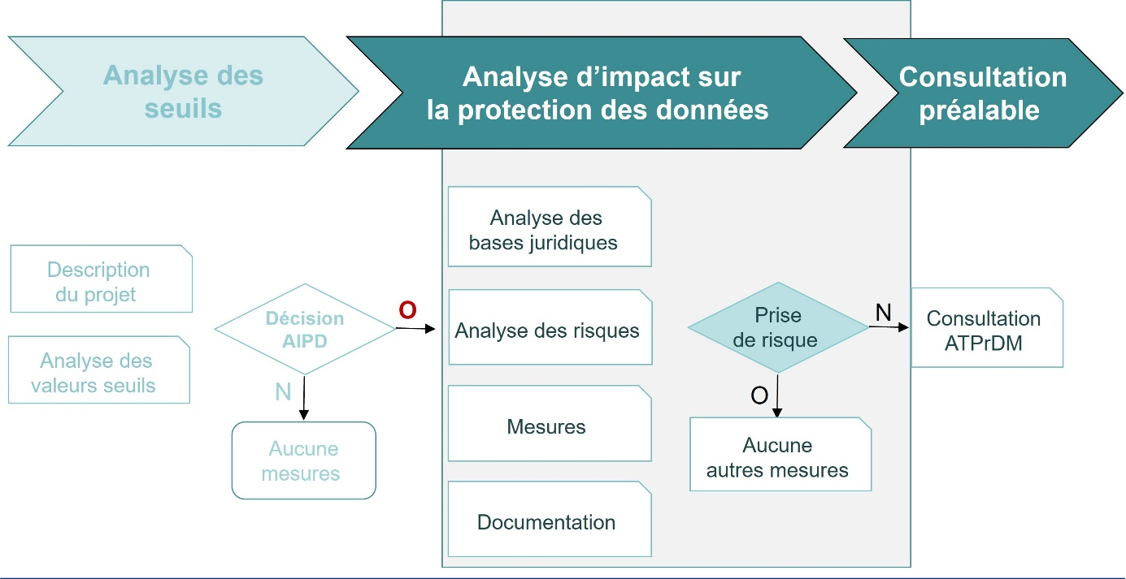

Comme il ressort de la procédure, il faut pour cela :
Analyse des bases juridiques
Analyse des risques
Catalogue des mesures
Documentation

Utilisez pour cela les modèles des chapitres suivants.

Analyse des bases juridiques

Bases juridiques
Sur quelles bases juridiques se fondent le traitement des données ?
..

Cycle de vie des données
Décrivez le cycle de vie des données :
- Collecte de données : indiquez les sources et les formes de collecte
..
- Utilisation : indiquez le cercle des utilisateurs-trices et le type d’utilisation
..
- Stockage : indiquez le stockage et les lieux de stockage
..
- Conservation : indiquez les exigences légales pour la conservation des données
..
- Archivage : Indiquez la base juridique pour / contre l’archivage
..
- Suppression : Indiquez les exigences légales pour la suppression des données
..

Proportionnalité
Établissez la proportionnalité de l’utilisation prévue en tenant compte du principe de l’économicité et de la minimisation des données
..

Évaluation des risques du point de vue de la protection des données

Évaluation des risques principaux (sans les mesures)
Accès non autorisé à des données personnelles (confidentialité) | Probabilité d’occurence | Impact :
 |  | faible | moyen | élevé
 | élevé | ☐ | ☐ | ☐
 | moyen | ☐ | ☐ | ☐
 | faible | ☐ | ☐ | ☐
Manipulation non autorisée de données personnelles (intégrité) | Probabilité d’occurence | Impact :
 |  | faible | moyen | élevé
 | élevé | ☐ | ☐ | ☐
 | moyen | ☐ | ☐ | ☐
 | faible | ☐ | ☐ | ☐
Perte des données / aucun accès aux données (disponibilité) | Probabilité d’occurence | Impact :
 |  | faible | moyen | élevé
 | élevé | ☐ | ☐ | ☐
 | moyen | ☐ | ☐ | ☐
 | faible | ☐ | ☐ | ☐
Communication/transmission non autorisée de données personnelles en Suisse et/ou à l’étranger | Probabilité d’occurence | Impact :
 |  | faible | moyen | élevé
 | élevé | ☐ | ☐ | ☐
 | moyen | ☐ | ☐ | ☐
 | faible | ☐ | ☐ | ☐
Mise en péril des mesures de protection (ex : le cryptage, l’anonymisation / la pseudonymisation, la transmission du mot de passe, les logiciels malveillants, etc…) | Probabilité d’occurence | Impact :
 |  | faible | moyen | élevé
 | élevé | ☐ | ☐ | ☐
 | moyen | ☐ | ☐ | ☐
 | faible | ☐ | ☐ | ☐
Insuffisance ou absence de directives pour les utilisateurs. Manque de sensibilisation / formation / contrôle | Probabilité d’occurence | Impact :
 |  | faible | moyen | élevé
 | élevé | ☐ | ☐ | ☐
 | moyen | ☐ | ☐ | ☐
 | faible | ☐ | ☐ | ☐

Absence/insuffisance d'accords contractuels avec les prestataires de services | Probabilité d’occurence | Impact :
 |  | faible | moyen | élevé
 | élevé | ☐ | ☐ | ☐
 | moyen | ☐ | ☐ | ☐
 | faible | ☐ | ☐ | ☐
Autres risques | Probabilité d’occurence | Impact :
 |  | faible | moyen | élevé
 | élevé | ☐ | ☐ | ☐
 | moyen | ☐ | ☐ | ☐
 | faible | ☐ | ☐ | ☐
Autres risques | Probabilité d’occurence | Impact :
 |  | faible | moyen | élevé
 | élevé | ☐ | ☐ | ☐
 | moyen | ☐ | ☐ | ☐
 | faible | ☐ | ☐ | ☐

Mesures visant à minimiser les risques
Parmi les mesures suivantes, lesquelles sont les plus propices à réduire les risques et seront mises en œuvre avant le début de l’exploitation.

Mesures générales pour la protection de base
Il existe un SMSI (Information Security Management System). Le traitement de données est lié à celui-ci. | Non  ☐ | Oui  ☐
Une organisation de la sécurité est établie : les responsabilités, les tâches et les compétences pour la protection des données sont définies et attribuées. | ☐ | ☐
La sensibilisation des utilisateurs-trices au traitement des données personnelles est en place dans l’organisation (introduction, formation). | ☐ | ☐
Les données sont classifiées (art. 9, Règlement sur la sécurité des données personnelles RSD) et les propriétaires des données personnelles) sont déterminés. | ☐ | ☐
L'application est exploitée dans un environnement certifié (ex : ISO 27001/2). | ☐ | ☐

Mesures spécifiques à l'application
Le concept d’autorisation est établi et les principes de l’approche « need-to-know » sont pris en compte. | ☐ | ☐
Tous les destinataires de données personnelles externes/internes sont désignés et il est assuré qu’ils sont autorisés à traiter des données. | ☐ | ☐
L’intégrité des données personnelles est assurée (aucune manipulation intentionnelle ou involontaire des données personnelles n’est possible). | ☐ | ☐
Les mesures de cryptage/chiffrement nécessaires permettant la protection des données personnelles sont appliquées avec précision. | ☐ | ☐
La gestion des clés cryptographiques est du ressort exclusif de l'institution responsable. | ☐ | ☐
Les mesures pour une protection physique adéquate des données et des systèmes sont prises et leur efficacité est vérifiée. | ☐ | ☐
Les processus d’exploitation pour la gestion du changement et de la mise en production sont établis. | ☐ | ☐
Les données sont régulièrement sauvegardées (sauvegarde & restauration). | ☐ | ☐
Il y a une protection appropriée contre les logiciels malveillants. | ☐ | ☐
Les accès aux données sont répertoriés et vérifiés. | ☐ | ☐
Les mises à jour de sécurité sont installées rapidement selon des procédures testées. | ☐ | ☐
La sécurité du réseau est assurée. | ☐ | ☐
Les canaux de communication sont définis et répondent aux exigences en matière de protection des données. | ☐ | ☐
Les fournisseurs sont tenus de respecter les exigences en matière de protection des données (contrat, SLA). | ☐ | ☐
Les mesures de sécurité sont contrôlées et adaptées périodiquement. | ☐ | ☐
Il existe un manuel d'utilisation pour les utilisateurs et/ou une formation des utilisateurs | ☐ | ☐
Autres mesures : | ☐ | ☐

Évaluation des risques après la mise en œuvre des mesures

Évaluations des risques principaux (avec les mesures)
Accès non autorisé à des données personnelles (confidentialité) | Probabilité d’occurence | Impact :
 |  | faible | moyen | élevé
 | élevé | ☐ | ☐ | ☐
 | moyen | ☐ | ☐ | ☐
 | faible | ☐ | ☐ | ☐
Manipulation non autorisée de données personnelles (intégrité) | Probabilité d’occurence | Impact :
 |  | faible | moyen | élevé
 | élevé | ☐ | ☐ | ☐
 | moyen | ☐ | ☐ | ☐
 | faible | ☐ | ☐ | ☐
Perte des données / aucun accès aux données (disponibilité) | Probabilité d’occurence | Impact :
 |  | faible | moyen | élevé
 | élevé | ☐ | ☐ | ☐
 | moyen | ☐ | ☐ | ☐
 | faible | ☐ | ☐ | ☐
Communication/transmission non autorisée de données personnelles en Suisse et/ou à l’étranger | Probabilité d’occurence | Impact :
 |  | faible | moyen | élevé
 | élevé | ☐ | ☐ | ☐
 | moyen | ☐ | ☐ | ☐
 | faible | ☐ | ☐ | ☐
Mise en péril des mesures de protection (ex : le cryptage, l’anonymisation / la pseudonymisation, la transmission du mot de passe, les logiciels malveillants, etc…) | Probabilité d’occurence | Impact :
 |  | faible | moyen | élevé
 | élevé | ☐ | ☐ | ☐
 | moyen | ☐ | ☐ | ☐
 | faible | ☐ | ☐ | ☐
Insuffisance ou absence de directives pour les utilisateurs. Manque de sensibilisation / formation / contrôle | Probabilité d’occurence | Impact :
 |  | faible | moyen | élevé
 | élevé | ☐ | ☐ | ☐
 | moyen | ☐ | ☐ | ☐
 | faible | ☐ | ☐ | ☐

Absence/insuffisance d'accords contractuels avec les prestataires de services | Probabilité d’occurence | Impact :
 |  | faible | moyen | élevé
 | élevé | ☐ | ☐ | ☐
 | moyen | ☐ | ☐ | ☐
 | faible | ☐ | ☐ | ☐
Autres risques | Probabilité d’occurence | Impact :
 |  | faible | moyen | élevé
 | élevé | ☐ | ☐ | ☐
 | moyen | ☐ | ☐ | ☐
 | faible | ☐ | ☐ | ☐
Autres risques | Probabilité d’occurence | Impact :
 |  | faible | moyen | élevé
 | élevé | ☐ | ☐ | ☐
 | moyen | ☐ | ☐ | ☐
 | faible | ☐ | ☐ | ☐

Risques résiduels
Indiquez les risques qui sont encore « jaunes » ou « rouges » dans l’évaluation après la mise en œuvre des mesures :
..
..

Décision de consultation préalable
Si des risques sont mentionnés au chapitre 5.2, une consultation préalable de l’Autorité cantonale de la transparence, de la protection des données et de la médiation du canton de Fribourg est nécessaire.
Une consultation préalable est nécessaire | NON  ☐ | OUI  ☐

Date: Signature:

Preuves et documentations
Il convient de mentionner ici les justifications et la documentation qui décrivent les mesures organisationnelles, juridiques et techniques assurant une exploitation conforme à la protection des données :
- Concept SIPD
- Concept de droit d’accès
- Plan architectural
- Cycle de vie des données, y compris le concept de suppression
- Règlement du personnel concernant le traitement des données personnelles
- Contrats des fournisseurs (contrats de services)
- Bases légales du traitement des données
- Autres documents

Inspiré de la norme ISO 27002

